**МКОУ «Арахкентская СОШ**

**Отчет по акции «Помоги пойти учиться -2018»**

С 20 августа по 15 сентября в Арахкентской СОШ проводилась ежегодная межведомственная акция «Помоги пойти учиться».

Ее цель – оказать помощь семьям, находящимся в трудной жизненной ситуации, подготовить детей в общеобразовательные учреждения.

Перед началом акции была создана рабочая группа, куда входят социальный педагог- Мухидинова П.М , вожатая – Асильдарова ГБ и заместитель директора по воспитательной работе- Давудова Р.М.

Были изготовлены и развешаны рекламные листы (10 штук) о начале акции «Помоги пойти учиться», в которых были указаны пункты сбора вещей, книг, школьно-письменных принадлежностей, а именно школа.

Материальную помощь оказали учителя Арахкентской СОШ. Были куплены три комплекта школьных принадлежностей для детей из малообеспеченных семей.

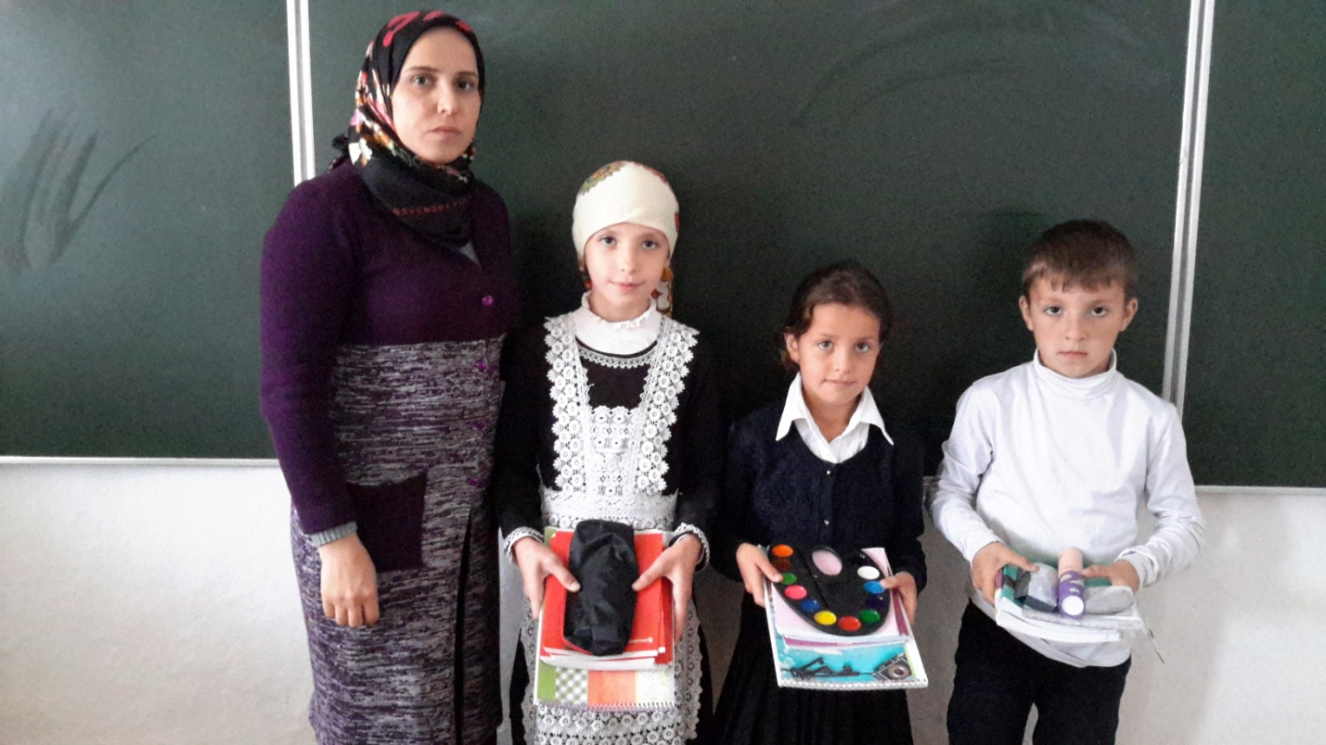

Во время акции прошли рейды по выявлению не обучающихся детей и определение их в школу, рейды по семьям, находящимся в трудной жизненной ситуации, многодетным семьям, сбор и обработка информации о занятости выпускников 9 и 11 классов.

В ходе рейда выяснилось, что не приступивших к занятиям детей нет. Нет детей, состоящих на внутреннем и внешнем учете. Так же определена степень готовности детей к школе. Все дети из малообеспеченных семей обеспечены всем необходимым.

В школе есть банк данных на семьи, находящиеся в трудной жизненной ситуации, малообеспеченные семьи. Семей находящихся в социально опасном положении и неблогополучных семей в Арахкентской СОШ нет. Банк данных ежегодно обновляется, поэтому школе легко отследить тех детей, которые действительно нуждаются в помощи при подготовке к школе.

Директор школы: Магомедов Х.А.

Исполнитель: соц.пдагог Мухидинова П.М

Телефон:89640006415

email:pati00015@mail.ru